

脱炭素ポイント
事例・ノウハウ集
2023年3月

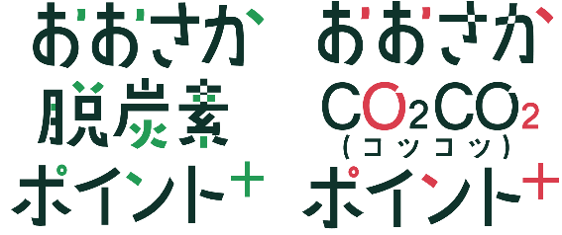





目 次

第１部 脱炭素型ライフスタイルへの変革を促す「脱炭素ポイント」 1
（１）脱炭素型ライフスタイルへの変革の必要性 2
（２）環境配慮消費行動促進に有効な「脱炭素ポイント付与制度」 3
第２部 2022年度 大阪府脱炭素ポイント事業について 5
（１）ポイント事業の概要 6
（２）事業の成果と今後の展開 7
（３）各社の事例・ノウハウ紹介 9
株式会社アーバンリサーチ 10
エイチ・ツー・オー リテイリング株式会社 12
大阪いずみ市民生活協同組合 14
株式会社サンプラザ 16
上新電機株式会社 18
西日本旅客鉄道株式会社 20
第３部 脱炭素ポイント事業実施に当たっての検討事項 22

第１部
脱炭素型
ライフスタイルへの
変革を促す
「脱炭素ポイント」


（１）脱炭素型ライフスタイルへの変革の必要性
持続可能な社会の構築に向け、脱炭素社会の実現に向けて
脱炭素社会の実現に向けては、従来を上回る対策が不可欠であり、あらゆる主体が一体となって取り組むことが必要です。我が国における家庭部門のCO₂排出量は全体のおよそ1/4であり、消費行動支出のうちの約6割を個人消費が占めていることから、日常的な消費行動を脱炭素型に変革していくことが極めて重要です。
そこで、脱炭素型の商品やサービスについてより多くの消費者に知っていただき、利用につなげていくための仕組み作りが求められています。
「脱炭素ポイント」は、脱炭素型の消費やサービスの利用を促すため、これらの商品にいわゆる「買上ポイント」を追加付与するものです。全国でも様々な地域で取組みが始められています。
大阪府では、脱炭素型の消費行動にポイントを付与する制度について、そのあり方を関係する事業者を交えて検討及び効果検証を行っています。

脱炭素ライフスタイルへの変革の必要性と取組例
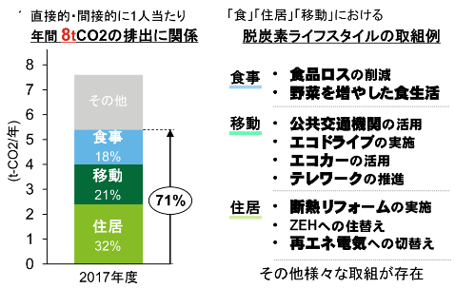
出典：環境省資料

脱炭素型ライフスタイルを促すためのインセンティブ付与に
着目した国や大阪府内での取組み
・戸建住宅ZEH化等支援事業（環境省）
・食とくらしの「グリーンライフ・ポイント」推進事業（環境省）
※大阪府内では堺市が「堺エコライフポイント事業」として実施
・豊中エコショップ認定店へのマチカネポイント付与事業（豊中市） 等

（２）環境配慮消費行動促進に有効な「脱炭素ポイント付与制度」
より多くの消費者に環境配慮行動を選択してもらうために、これまでにも多くのエコポイント制度が運用されてきました。
脱炭素型消費行動を含む環境配慮行動の促進に向け、ナッジを含む情報提供と合わせて、経済的インセンティブを与えるポイント付与が効果的であるとされています。
令和4年度に大阪府事業で行ったアンケートでも、ポイント付与の対象となるいずれの商品・サービス※でも、利用した方の多くが、購入する商品・サービス選択の「後押しになった」、「やや後押しになった」と回答しています。
事業者にとっても、脱炭素ポイントのような取組に率先して取り組むことは、商品やサービスの脱炭素化につながり、将来の競争力の強化につながります。

環境配慮行動を促進するポイント付与の仕組み
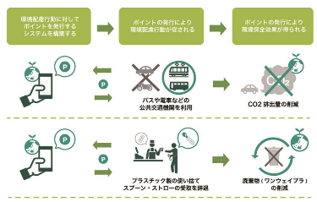
出典：食とくらしの「グリーンライフ・ポイント」推進事業 に関するガイドライン（環境省）

ポイント付与が脱炭素に寄与する商品サービスの購入の後押しになったか

※衣類等・エアコンについては、回答者数が少ないため、今後の取組での分析が必要です。



第２部
2022年度 大阪府
脱炭素ポイント事業について

（１）ポイント事業の概要
大阪府では、小売事業者等が現在運用しているポイントシステムを活用して、生産・流通過程でのCO₂排出が少ない商品（サービスを含む）を購入した消費者に対し脱炭素ポイントを上乗せ付与し、脱炭素に寄与する商品選択の促進効果やCO₂削減効果等に関する評価・検証を行いました。
大阪府が行った本事業は、各事業者が運用する既存のポイントシステムを利用することが特徴です。事業者にとっても取り組みやすくて、事務手続きも簡素化できること、また、消費者にとっても使いやすいポイントが付与されることで、より脱炭素に寄与する商品選択が促進されると考えています。

事業実施期間：2022年7月～2023年3月
ポイント付与期間：2022年11月～2023年1月

参加事業者、対象店舗、対象商品
参加事業者 | 実施店舗等 | 対象商品等
株式会社  アーバンリサーチ | - THE GOODLAND MARKET堀江店  - URBAN RESEARCH DOORS  南船場店  - URBAN RESEARCH Store  ルクア大阪店 | - GREEN DOWN(再生羽毛を使用したダウン製品)  - commpost(廃棄衣料をアップサイクルした製品)  - 古着バトン(リユース品)
エイチ・ツー・オー リテイリング株式会社 | - 阪急オアシス 豊中駅前店  - 阪急オアシス 池田店  - イズミヤ 千里丘店 | - 地産地消コーナー「おひさん市」で取り扱う「関西近郊で生産された農産物
大阪いずみ  市民生活協同組合 | - コープの宅配 | - 「コープの宅配」で取り扱う「大阪府産の農産物、大阪産(もん)認定商品」
株式会社サンプラザ | - 大阪府内全店舗（35店舗） | - 環境負荷の少ない大阪エコ農産物や有機JAS農産物をはじめ関西近郊の農産物
上新電機株式会社 | - 大阪府内全店舗（53店舗） | - 節電多機能エアコン(指定機種)
西日本旅客鉄道  株式会社 | - 移動生活ナビアプリWESTERを活用した「AIスタンプラリー(おトクにGO!)」上で参加できるデジタルスタンプラリーを完成させることでポイント発行 | - JR西日本の大阪府内の駅を発または着とするICOCAを利用した同社線でのおでかけ(ICOCA定期券区間内の利用を除く。発または着のどちらかが大阪府外の駅となる場合も対象)

大阪府脱炭素ポイント事業の概要

ポイント付与事業者
従来商品等
脱炭素型商品等
買上
ポイント
脱炭素ポイント
買上
ポイント
通常の買上ポイント
のみ
自社ポイントシステムを活用し
脱炭素ポイントを
追加付与
脱炭素型消費行動
を誘導
消費者
脱炭素ポイントが付くなら利用してみよう
効果検証
- 脱炭素に寄与する商品選択の促進効果の検証
- CO_{２}削減効果等に関する検証
※脱炭素ポイント付与の実施は、10月中旬～１月中旬の３か月間を予定(原則、各ポイント付与事業者は同時期にポイント付与を開始)
※脱炭素ポイント原資充当金は1事業者あたり上限100万円を予定
環境配慮消費行動促進に向けた
脱炭素ポイント付与制度調査検討事業
運営事務局
(株式会社地域計画建築研究所)

（２）事業の成果と今後の展開
令和４年度に実施した事業では参加事業者６事業者で次のような成果を上げることができました。
多くの参加事業者の脱炭素に寄与する商品やサービスで、一定の販売促進効果を得ることができました。

参加事業者６社の販売促進効果

また、今回取組みを行った店舗やサービスの利用者を対象としたアンケートでも、「商品やサービスの選択の後押しになった。」という意見が多くを占め、この取組に触れることで、生活の中でその他の脱炭素についての意識の向上、脱炭素に向けた取組みにもつながるなど、好影響を与えることがわかりました。

脱炭素ポイントによる消費者の脱炭素への意識改革・行動変容
（利用者アンケート結果より）

- 今回のポイントをきっかけとして、約80%（そう思う（約29%）とややそう思う（約52%）の計）の方が「脱炭素について考えるきっかけになった」と回答した。
- 約51％（取り組むようになった（約13％）とやや取り組むようになった（約38%）の計）の方は、「脱炭素につながる行動に取り組むようになった」と回答した。
- 今回の取組みが、参加者の意識・行動の両面に好影響を与えているといえる。

ポイントをきっかけに脱炭素に  ついて考えるきっかけになったか | ポイントをきっかけとして、他にも脱炭素に  つながる行動に取り組むようになったか

（３）各社の事例・ノウハウ紹介
2022年度 大阪府脱炭素ポイント事業の参加事業者の取組みのポイントは次のとおりです。次ページから参加事業者の事例・ノウハウをご紹介します。

大阪府脱炭素ポイント事業の参加事業者の取組みのポイント
参加事業者 | 取組みのポイント
株式会社  アーバンリサーチ | - 衣類だけはなく、雑貨も含めた幅広い商品でポイントを付与している  - 古着は、消費者から提供されたものを販売しており、他社商品も含めた意欲的な取組みとなっている  - 店舗のイメージにあわせたオリジナルPOPの作成、メールマガジンでの案内等を行い消費者にアピールを行っている
エイチ・ツー・オー  リテイリング  株式会社 | - 以前から取り組んでいる地産地消コーナーである「おひさん市」売場で販売される野菜や果物を対象としており、多品種の青果物を対象としている  - 日常的に利用する食品スーパーマーケットにおいて、消費者に対して脱炭素の取組み参加を促進している点は意義が大きい
大阪いずみ  市民生活協同組合 | - 生活協同組合として、以前から地産地消商品を多く取り扱っており、それら商品を対象としている  - 商品カタログを用いることで、消費者に脱炭素の取組み意義をより深く周知している
株式会社サンプラザ | - のぼりや多くのPOPを設置し、また店内放送の活用など、売り場において効果的なアピールを行っている  - 大阪府内全店で取り組むことで、より多くの消費者に対し今回取組みへの接触の機会を提供している  - 日常的に利用する食品スーパーマーケットにおいて、消費者に対して脱炭素の取組み参加を促進している点は意義が大きい
上新電機株式会社 | - 対象商品であるエアコンは、購入時の商品選択が、その後長期間にわたり家庭のエネルギー使用量、CO₂排出量に大きな影響を与えることから取組み意義が大きい  - 売場においても、住宅の冷暖房でのエアコンの省エネ性能の高さをアピールするなどしている  - 大阪府内全店で取り組むことで、より多くの消費者に対し今回取組みへの接触の機会を提供している
西日本旅客鉄道  株式会社 | - スマートフォンアプリの利用により、参加者の取組み状況を細かく把握できている  - またスマートフォンアプリの通知機能を活用することで、3か月間のポイント付与期間中にデジタルスタンプラリーへの参加呼びかけを行い、参加者の増加につなげている

株式会社アーバンリサーチ
ポイント付与により、当社で進めている衣料資源の有効活用と地球環境負荷の軽減への取組みを推進
【取組み概要】
（１）対象商品
➀GREEN DOWN | 不要となった羽毛製品を回収し、洗浄・精製加工され再生羽毛製品
➁commpost | 廃棄衣料をアップサイクルしたサステナブルマテリアル・プロダクトブランド
➂古着バトン | 服を捨てずに循環させるため、不要な服を回収し古着として再販売する取組み
（２）対象店舗
・大阪市内３店舗
(THE GOODLAND MARKET堀江店、URBAN RESEARCH DOORS南船場店、URBAN RESEARCH Storeルクア大阪店)
（３）ポイント付与率
・販売額の10%ポイント(1ポイント=1円)
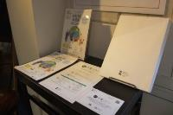
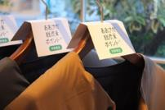

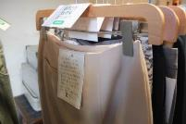
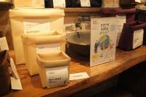

【取組みの背景】
〇「伝統は革新の連続」という考えのもと、ファッションとライフスタイルを提案するショップを全国に多数展開
〇アパレル企業の視点から、Clothing Innovation（衣料資源の有効活用）、Clean Earth（地球環境負荷の軽減）、Community Building（コミュニティの形成）の３つのテーマを中心にSDGsへの取組みを推進
【対象商品選定の考え方】
〇対象品目の選定は、➀羽毛を1kg燃やすとCO₂が1.8kg発生。廃棄を減らし、資源を循環する「GREEN DOWN」、➁廃棄衣料を活用することによる焼却時のCO₂の削減効果に寄与する「commpost」、➂衣類のリユース品を提案する取組みで、売り上げの一部は国内の貧困児童を支援する活動団体に寄付する「古着バトン」とし、これらの環境配慮商品のブランド認知度向上に資するためポイントを付与
【販売促進効果】
〇脱炭素効果のアピールやポイント付与により、グリーンダウンやcommpostの売上点数増に一定の効果が見られた
〇ポイント付与したグリーンダウンの売上点数は前年比215％であり、ポイント付与しない一般のダウンジャケットの売上点数は前年比で110％
〇「グリーンダウン」では、ポイント付与対象店舗の売上点数が前年比215％とポイント付与しない店舗の159％より高い
〇「commpost」では、ポイント付与対象店舗の売上点数が前年比102％と、ポイント付与しない店舗の67％より高い
グリーンダウン

commpost

【CO_{２}削減効果】
〇コンポスト、グリーンダウン、古着バトンの購入により、原材料や製品の製造・流通・廃棄によって排出されるCO₂が削減されるものとした
〇試算結果は、以下の通りである

ポイント付与対象商品の購入によるCO₂排出削減量 ： 2.1ｔ-CO₂
（内訳）
・グリーンダウン ： 0.22ｔ-CO₂（ダウン廃棄時のCO₂のみを対象）
・commpost ： 0.041ｔ-CO₂
・古着バトン ： 1.9ｔ-CO₂

【事業者の考察】
〇周知に当たっては、販促物を店頭のレジ周りを中心に設置することに加えて、ハンガー用の販促物を使うことで対象商品が分かりやすいようにした
〇商品の売り上げ上昇については、ポイント付与による効果だけでなく、比較対象の昨年から商品数や客数が増加したことも要因だと考えられる。ただしアンケート結果からも一定のポイント付与効果があったと考えている
会社概要
事業者名 ：株式会社アーバンリサーチ 代表者氏名：代表取締役 竹村幸造
本社所在地：大阪市西区京町堀1-6-4 アーバンリサーチビル10F
事業内容 ：メンズ・レディースウェアなどの企画・販売・製造及び付随業務
創 業 ：1974年7月
従業員数 ：約1,500名

エイチ・ツー・オー リテイリング株式会社
地産地消コーナー「おひさん市」の農産物をポイント付与対象にポイント付与による地産地消を促進
【取組み概要】
（１）対象商品
・地産地消コーナー「おひさん市」で取り扱う「関西近郊で生産された農産物」
（２）対象店舗
・大阪府内3店舗
(阪急オアシス 豊中駅前店、阪急オアシス 池田店、イズミヤ 千里丘店)
（３）ポイント付与率
・商品1点あたり5ポイント(1ポイント=1円)
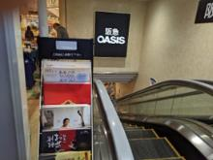
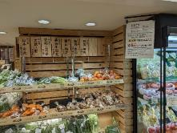
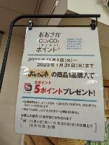

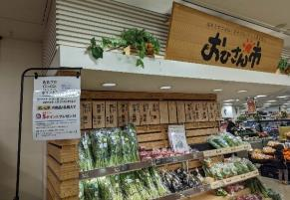

【取組みの背景】
〇エイチ・ツー・オー リテイリング グループでは、「地域住民への生活モデルの提供を通して、地域社会になくてはならない存在であり続けること」を経営理念としており、地域の一員として、地域社会の健全で持続的な発展に貢献したいと考えている
〇対象店舗では、以前から関西近郊の農家さんの野菜・果物が並ぶ地産地消コーナー「おひさん市」を展開し、地産地消商品をお客様に提案、提供

【対象商品選定の考え方】
〇地産地消商品は、運送距離短縮によるCO₂排出量の削減効果があり、脱炭素効果をわかりやすく提示できる商品であると考え、地産地消コーナー「おひさん市」で取り扱う「関西近郊で生産された農作物（野菜や果物）」を対象商品として選定

【販売促進効果】
〇ポイント付与延べ人数は、47,610人で、脱炭素効果のアピールやポイント付与により、「おひさん市」農産物の売上点数増に一定の効果が見られた
〇ポイント付与した「おひさん市」の農産物の売上点数は前年比114％であり、ポイント付与しない一般の青果コーナーの農産物の売上点数は前年比で微減
〇ポイント付与対象店舗の売上点数が前年比114％とポイント付与しない店舗の90％より高い

※比較可能な店舗のみで算出

【CO_{２}削減効果】
〇「おひさん市」売場で販売される農産物以外は、青果全体の都道府県別搬入実績で平均輸送距離を算出。地産地消コーナー「おひさん市」の対象の農産物の多くは大阪府内産であるため、全体が大阪府内産であると仮定し、「おひさん市」の農産物購入により、流通距離が短くなり、輸送に係るCO₂が削減されるとした
〇試算結果は、以下の通りである

ポイント付与対象商品の購入によるCO₂排出削減量 ： 4.8ｔ-CO₂

【事業者の考察】
〇契約している農家の方へこの取組みを伝えると、売場の在庫を切らさないように補充いただいたことで、10月よりも補充頻度が上がり、在庫が潤った状態が続いた店舗もあった
〇おひさん市は、固定客のお客様が多いので、脱炭素ポイントを目当てに来られるというよりは、元々利用されているお客様に引き続き購入されている
〇次に取り組む機会では、売り場においてより効果的なアピールを行っていきたい

会社概要
事業者名 ：エイチ・ツー・オー リテイリング株式会社
代表者氏名：代表取締役社長 荒木 直也
本社所在地：大阪市北区角田町8番7号
事業内容 ：「都市大型商業」の百貨店、「食品事業」の食品スーパーや「商業施設事業」のショッピングセンター（SC）など、合わせて約250店舗を展開
設 立 ：1947年3月
従業員数 ：約9,900人（連結）

大阪いずみ市民生活協同組合
「コープの宅配」で取り扱う「大阪府産の農産物、大阪産(もん)認定商品」をポイント付与対象に地産地消を促進

【取組み概要】
（１）対象商品
・「コープの宅配」で取り扱う「大阪府産の農産物、大阪産(もん)認定商品」
（２）対象店舗
・コープの宅配
（３）ポイント付与率
・販売額の10%ポイント分(1ポイント=1円)
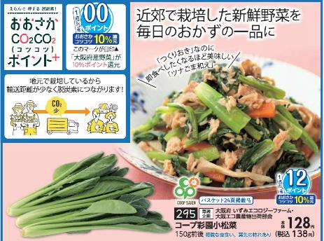

【取組みの背景】
〇大阪いずみ市民生活協同組合は、大阪市を除く東大阪市以南、岬町までの２５市町村を活動エリアに、宅配事業（グループ配送、個人別配送）、店舗事業、福祉事業、保障事業、夕食宅配事業、エネルギー・通信事業、各種サービス事業、移動販売車事業を展開
〇コープの宅配は、約276,000人が登録、毎週約240,000人が利用
〇生活協同組合は、そもそも自立した市民の協同の力で人間らしいくらしの創造と持続可能な社会の実現を目指しており、この一環として脱炭素社会の構築を目指している

【対象商品選定の考え方】
〇大阪いずみ市民生活協同組合では、従来から大阪府内産の農産物を取り扱っている。そこで、コープの宅配において、府内産の農産物などをポイント付与の対象とした地産地消「おおさか10％ポイント還元」（プロモーション名）を行い、輸送にかかる燃料やCO₂排出量の削減に資することとした
【販売促進効果】
〇ポイント付与延べ人数は、約4万7千人で、脱炭素効果のアピールやポイント付与により、府内産の農産物の売上点数増に一定の効果が見られた
〇令和4年11月から令和5年1月の期間中において、ポイント付与した週の府内産の農産物の売上点数は、ポイント付与しない週と比較して4％増加
〇特に、ポイント付与対象のフリルレタスの売上点数は、ポイント期間外と比較し67％増加。一方、ポイント付与しないフリルレタスの売上点数は、ポイント期間外と比較し26％減少

フリルレタス

【CO_{２}削減効果】
〇ポイント対象商品の農産物以外は、青果全体の都道府県別搬入実績で平均輸送距離を算出。ポイント対象の大阪府内産の農産物は産地ごとに輸送距離を設定し算出。流通距離が短くなり、輸送に係るCO₂が削減されるとした
〇加工食品については算出に必要なデータ収集が困難なため算定対象外とした
〇試算結果は、以下の通りである
ポイント付与対象商品の購入によるCO₂排出削減量 ： 0.5ｔ-CO₂

【事業者の考察】
〇カタログだけでなく、メルマガやWEBでもPRを実施した
〇売上については、計画比約153％となり、効果があったと感じている
〇工夫した点としては、今回の取組みをカタログ表紙で取り上げ、対象商品について独自のポイントマークを作成し、一目でわかりやすいようにした点。その他にも消費者に身近に感じいただくため、ポップな表現を意識し、楽しんでいただけるような紙面になるように配慮した
会社概要
事業者名 ：大阪いずみ市民生活協同組合 代表者氏名：理事長 勝山 暢夫
本部所在地：堺市堺区南花田口町2-2-15
事業内容 ：宅配事業、店舗事業、サービス事業、エネルギー・通信事業を展開
創 立 ：1974年11月
職 員 数 ：正規職員約630人、定時職員約560人

株式会社サンプラザ
大阪エコ農産物、有機JAS農産物などの安全・安心を提供してきた地産地消商品をより一層提供していくためにポイント付与とPRを推進

【取組み概要】
（１）対象商品
・環境負荷の少ない大阪エコ農産物や有機JAS農産物をはじめ関西近郊の農産物
（２）対象店舗
・大阪府内全店舗（35店舗）
（３）ポイント付与率
・商品1点あたり5ポイント(1ポイント=0.6円)

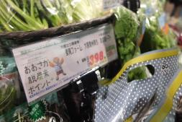
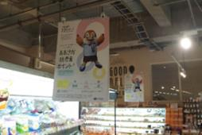

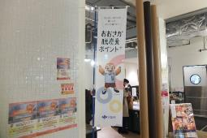
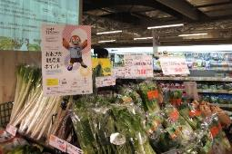

【取組みの背景】
〇「食の安全」をモットーに、大阪府南河内エリアを中心に店舗展開する食品スーパー。数々の大阪エコ農産物、有機JAS農産物などを取り扱っており、従来から積極的に販売、安全・安心を追求した野菜の集荷・販売を進めている
〇生産者の方々と直接取引するなどし、農薬・化学肥料を極力使用しない商品や地産地消商品を積極的に販売している

【対象商品選定の考え方】
〇従来から取り扱っている地産地消の商品を対象に、ポイント付与を行い、輸送にかかる燃料やCO₂の排出量を削減に資することを目的とした
【販売促進効果】
〇ポイント付与延べ人数は、約150,000人で、脱炭素効果のアピールやポイント付与により、関西近郊の農産物の売上点数増に一定の効果が見られた
〇ポイント付与した関西近郊の農産物の売上点数は前年比106％であり、ポイント付与しない一般の青果コーナーの農産物の売上点数は前年比で微減
〇特に、ポイント付与対象のきゅうりの売上点数は、前年比210％。一方、ポイント付与しないきゅうりの売上点数は、前年並み
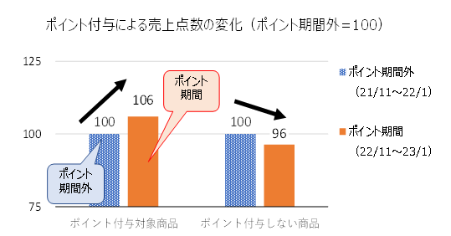

ポイント付与対象と付与しない商品の比較（きゅうり）

【CO_{２}削減効果】
〇ポイント対象商品の農産物以外は、青果全体の都道府県別搬入実績で平均輸送距離を算出。ポイント対象の大阪府内産の農産物は産地ごとに輸送距離を設定し算出。流通距離が短くなり、輸送に係るCO₂が削減されるとした
〇試算結果は、以下の通りである

ポイント付与対象商品の購入によるCO₂排出削減量 ： 5.9ｔ-CO₂

【事業者の工夫点・考察】
〇ホームページのトップページに取組みを掲載
〇店舗でも、ポスターやPOPを掲示するとともに、店内放送でも本取組を紹介
〇POPに記載するロゴを統一したことがとてもよかったと思っている
〇新聞折込チラシ・テレビ・ラジオ放送でも案内を実施
〇売上増加につながっており、好調な状況
会社概要
事業者名 ：株式会社サンプラザ 代表者氏名：代表取締役社長 山口 力
本部所在地：大阪府堺市美原区真福寺240
事業内容 ：スーパーマーケット
創 業 ：1950年10月
従業員数 ：約2,200名

上新電機株式会社
能力の高いコンプレッサーによって効率的な冷暖房を実現し、省エネ効果の高い「節電多機能エアコン」へのポイント付与による販売促進

【取組み概要】
（１）対象商品
・節電多機能エアコンの一部商品をポイント付与の対象とした
（２）対象店舗
・大阪府内全店舗（53店舗）
（３）ポイント付与率
・商品1点あたり 1,000ポイント(1ポイント=1円)
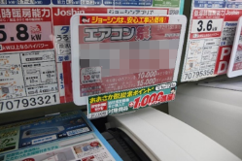
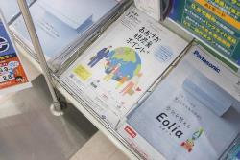

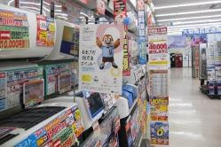
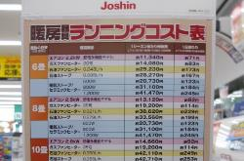

【取組みの背景】
〇「リアル店舗」(東名阪・北信越地区を中心に2020年度末現在、220店舗)「EC店舗」「サービスインフラ」が三位一体となり、家電機器・エンターテインメントを合わせた家電販売事業、及びリフォーム・ホームメンテナンス事業を展開
〇家庭の電力消費の割合の多くを占めるエアコンは一度購入すると10年以上使用されることから、購入時に省エネルギー性能が高い商品を購入いただくことが重要と考え、これまでにもこれら商品の販売促進に注力

【対象商品選定の考え方】
〇「節電多機能エアコン（当社指定の高付加価値エアコン）」は、能力の高いコンプレッサーによって効率的な冷暖房を実現し、省エネルギー、脱炭素に繋がることから今回、脱炭素ポイント対象商品とした

【販売促進効果】
〇脱炭素効果のアピールやポイント付与による効果はあまりみられなかったと考えられる
〇エアコンは、毎年のモデルチェンジにより型番が変更されるため、ポイント付与した節電多機能エアコンの昨年度比較が困難であることから、今回、節電多機能エアコン全体の販売台数で比較した
〇ポイント付与対象商品を含む節電多機能エアコンの販売台数は、その他のエアコンの販売台数が減じる中、昨年度の水準を維持することができた

※１台20万円以上の節電多機能エアコンに対して、1,000円分のポイント付与であり、ポイント付与率が0.5%程度であることが、販売台数への影響が大きくない要因の一つとして考えられる
※また、エアコンは十数年に1度購入し使用期間が長く、さらに必要な機能等を勘案して商品選択されることから、少額のポイント付与による購入商品の選択への影響は少ないと考えられる

【CO_{２}削減効果】
〇エアコンの種類（大きさ）別に、[脱炭素ポイント対象の節電多機能エアコン1台当たりの年間CO₂排出削減量] ＝ [一般のエアコンの年間CO₂排出量※] － [対象エアコンの年間CO₂排出量] を算定し、それに販売台数を乗じて算出、さらに一般的な使用期間である10年分の削減量を求めた
※資源エネルギー庁 2016年実績（データ古いため、実際よりも削減効果が大きくなると考えられるが他に資料がないためこれを採用）
〇試算結果は、以下の通りである

ポイント付与対象商品の購入によるCO₂排出削減量 ： 2,669ｔ-CO₂

【事業者の工夫点・考察】
〇お客様に対しては、大阪府と協働した取組みであることをPRした
〇販売台数を見ると明確な効果はなかったが、12月～１月について節電多機能エアコンの構成比を上げるという一定の効果があったと考えている
〇当社における取扱商品の中では現在のところはエアコンが最も効果的であると考えているが、例えば10年前との比較である場合では冷蔵庫も脱炭素に向けたツールである。家庭内カーボンニュートラルの実現に向けた取組みを今後も模索していく

会社概要
事業者名 ：上新電機株式会社 代表者氏名：代表取締役兼社長執行役員 金谷 隆平
本部所在地：大阪市浪速区日本橋西1－6－5
事業内容 ：家電製品、情報通信機器、エンターテインメント商品及び住宅設備機器と
これらに関連する商品の販売及び付帯業務。
創 業 ：1948年5月
従業員数 ：約9,100名(連結)

西日本旅客鉄道株式会社（ＪＲ西日本）
自家用車と比べ、単位輸送量当たりのCO₂排出が約1/5と、交通機関中最も少ない鉄道輸送サービス利用を促す「電車de脱炭素スタンプラリー」を展開

【取組み概要】
（１）対象商品
・ＪＲ西日本では、移動生活ナビアプリWESTERを用いて、鉄道の環境優位性に関する啓発動画の視聴及びICOCAによる鉄道利用（4回）のうえ、アンケートに回答された方をポイント付与の対象とした（大阪府内発または着の乗車が対象）
（２）ポイント付与率
・スタンプラリー完成+アンケート回答で100ポイント(1ポイント=1円)
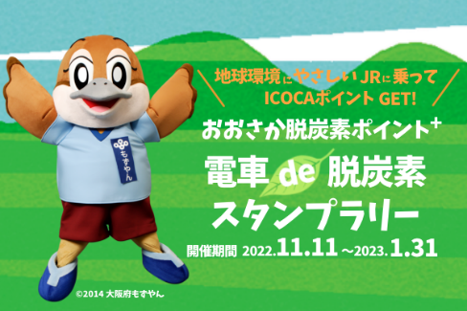



【取組みの背景】
〇西日本を中心として旅客鉄道等を運営。グループ会社を含めて、非鉄道事業として小売業や不動産開発、ホテル事業、建設工事業なども展開
〇①新技術による鉄道の環境イノベーション、②省エネルギーのさらなる推進、③地域との連携による脱炭素社会実現への貢献の３つの分野の取組みを通じて、2050年までに、グループ全体でのCO₂排出量「実質ゼロ」をめざしている

【対象サービス選定の考え方】
〇鉄道輸送サービスは、自家用車と比べ、単位輸送量当たりのCO₂排出が約1/5と、交通機関中最も少ないことから、行楽時のお出かけにＪＲ線による鉄道輸送サービス利用を促す「電車de脱炭素スタンプラリー」を展開する

【販売促進効果】
〇脱炭素効果のアピールやポイント付与により、鉄道利用者が増えると見込まれる
・アプリでのスタンプラリー登録者は１万人を超えた（他のスタンプラリーと比較しても多くの参加があった）
・アンケートの回答者3,747人のうち、移動手段を「自動車から鉄道に変えた」ことがあったと回答された方は888人（約24％）
・アンケートの回答者3,747人のうち、今後の鉄道の利用を「増やす」が2478人（約66％）
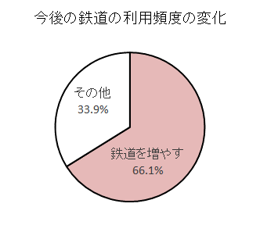
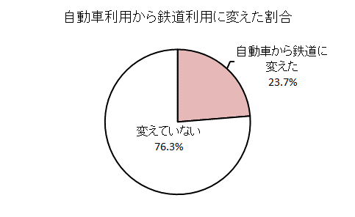

問 鉄道が環境にやさしいことを知ることで、今後あなたの利用頻度は変わりそうですか？（n=3,747）
問 このキャンペーンがなければ、どのような手段で移動しましたか？（n=3,747）

【CO_{２}削減効果】
〇スタンプラリー参加者の移動が、自家用車・タクシー・バスでの移動からJRを利用した鉄道での移動に移行した際のCO₂削減量を算出。参加者の移動距離はICCOCAデータから求め、当該移動が、他交通機関からの移動であったかはアンケートにより把握した
〇試算結果は、以下の通りである

ポイント付与対象商品の購入によるCO₂排出削減量 ： 32ｔ-CO₂

【事業者の考察】
〇ポイント付与期間の開始日である11月11日と、2か月経過後の1月6日に移動生活ナビアプリWESTERの通知機能を用いて、スタンプラリーへの参加プッシュ通知を実施。1月6日のプッシュ通知では、通知日を含めた2日間で参加者が約1,400人増加しており、啓発による効果が認められ
〇アンケートの結果から、キャンペーンの誘発効果は出ているものと考えている。また、行動変容の定着化を見る観点から、鉄道の環境優位性を伝えた上で、「今後の鉄道利用の頻度はどうなるのか」をアプリ内のアンケート内で確認したところ、「できるだけ使うようにする」や「２回に１回は使うようにする」といった前向きな回答が約6割あった。しっかりと継続して訴えかけることで、響くお客様はおられると考えている
会社概要
事業者名 ：西日本旅客鉄道株式会社 代表者氏名：代表取締役社長 長谷川 一明
本社所在地：大阪市北区芝田2丁目4番24号
事業内容 ：運輸業、流通業、不動産業、その他
設 立 ：1987年4月
従業員数 ：約46,800名（連結）

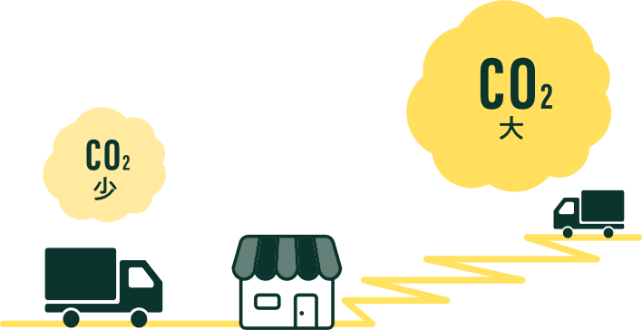

第３部
脱炭素ポイント事業実施に当たっての検討事項

ここでは、これから脱炭素ポイント事業に取り組もうと考えられる事業者の方々に向け、脱炭素ポイント事業を実施する上でのポイントを整理します。

脱炭素ポイントは、あなたの会社で既に運用されているポイントシステムを利用し、脱炭素商品等の購入者に対し、追加的にポイントを付与することで、脱炭素商品等の購入促進を図るものです。
この仕組みを運用するためには、大きく次の点について検討する必要があります。

脱炭素ポイント事業実施に当たっての検討事項と詳細
検討事項 |  | 詳 細
①自社の商品等の中で他の商品等と比較し脱炭素効果があるものの選定 |  | 自社の商品等の中で、脱炭素効果がある商品を選定します。追加的にポイントを付与することから、ポイント原資として支出できる予算を踏まえ、脱炭素効果がある商品のうち、一部の商品のみを選定しても構いません。自社が販売を促進したい商品や、その商品を利用したことがない消費者に商品を知ってもらうきっかけにしたい商品に絞ることもできます。ただし、脱炭素効果がない商品を選択しては本末転倒です。消費者に脱炭素効果があることを説明できる商品等を選択しましょう。
②該当する商品等をPOSやポイントシステム上で区別し、追加的にポイントを付与する手順の策定 |  | 可能な場合は、POSやポイントシステム上で、脱炭素商品等を区別し、追加的なポイント付与を自動化できるようにします。ただし、システムが対応しておらず、コストがかかる場合、取組当初は該当する品目の購入者を月次集計する等し、手動でポイントを付与することで対応することも可能です。
③売場等での  アピール方法 |  | 売場等で来店者等に脱炭素ポイントについてアピールします。このとき、長期間、あるいは継続して取り組む場合、どうしても中だるみし、来店者等にうまくつたわらないことがあります。定期的にキャンペーンを行うなど、脱炭素商品等の選択を喚起する施策も検討してください。
④従業員等への  周知方法 |  | 売場のPOP等を管理する従業員の方々が意欲をもって取り組めるよう、また来店者からの質問等に的確に対応できるよう従業員の方々向けの説明資料を作成し、周知を行います。

